PRESSEMITTEILUNG
24. April 2025

Kubota erweitert sein Baggerangebot um den neuen 14-Tonnen-Bagger U145

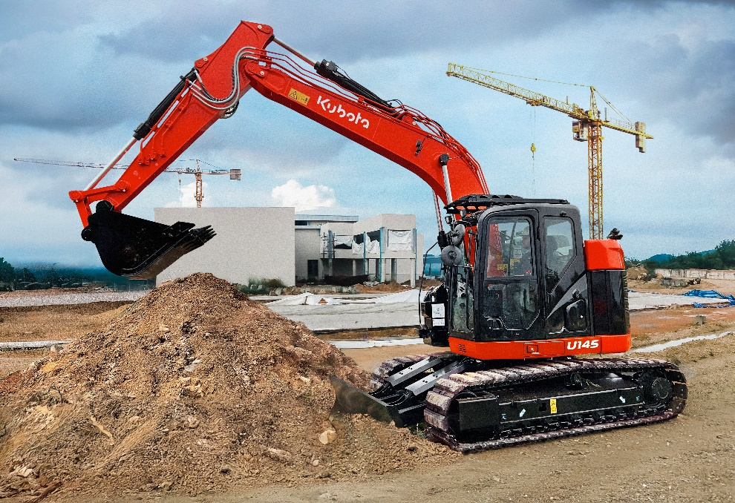
Kubota hat auf der diesjährigen Bauma den neuen U145 präsentiert, einen leistungsstarken und kompakten 14-Tonnen-Bagger, der für herausragende Leistungen unter schwierigen Baustellenbedingungen konzipiert ist. Mit einem kompakten Gegengewicht und einer optimierten Auslegerplatzierung bietet der U145 beeindruckende Grab- und Hubkräfte, während er gleichzeitig eine hervorragende Manövrierfähigkeit aufweist. Dank seiner geringen Stellfläche ist er besonders gut für Versorgungsarbeiten, Wohnsiedlungen und städtische Projekte geeignet.

Bild: U145 vor Ort
Mit einem Einsatzgewicht von 14,5 Tonnen und einer Motorleistung von 76,4 kW bietet der U145 beeindruckende Leistung und Kraft für anspruchsvolle Einsätze. Kubota bietet wahlweise einen Monoausleger oder einen Verstellausleger, sowie Stahl- oder Gummiketten an, so dass der Fahrer die Maschine an unterschiedliche Anforderungen anpassen kann. Ein optionales Planierschild erhöht die Vielseitigkeit zusätzlich.
Der auf maximale Produktivität ausgelegte U145 verfügt über eine elektronisch gesteuerte Hydraulikpumpe, größere Steuerventile und mehrere Sensoren, die für schnellere Zykluszeiten, besseres Ansprechverhalten und höhere Kraftstoffeffizienz sorgen. Das fortschrittliche Hydrauliksystem regelt aktiv die Kraftverteilung während des gesamten Arbeitsvorgangs und sorgt so für optimale Geschwindigkeit und reduzierten Kraftstoffverbrauch.
Der U145 verfügt über drei wählbare Leistungsmodi. Der Automatikmodus bietet die beste Balance zwischen Kraftstoffeffizienz und Produktivität. Der Schwerlastmodus erhöht die Leistung für Aufgaben mit hoher Arbeitsbelastung, während der Super-Schwerlastmodus maximale Geschwindigkeit und Leistung für die anspruchsvollsten Aufgaben bietet.

Kubota hat den U145 mit einem in der Branche einzigartigen Fahrerarbeitsplatz ausgestattet, bei dem Komfort und Bequemlichkeit im Vordergrund stehen. Die geräumige, klimatisierte Kabine minimiert Geräusche und Vibrationen, während ein voll verstellbarer, beheizbarer luftgefederter Sitz für ganztägigen Komfort sorgt. Ergonomische Multifunktionsbedienelemente verbessern die Bedienerfreundlichkeit, und ein 7-Zoll-Breitbildmonitor zeigt Live-Bilder der Rückfahr- und Seitenkameras der Maschine mit einem Blickwinkel von 270 Grad. Diese Funktion erhöht nicht nur die Sicherheit auf der Baustelle, sondern bietet dem Fahrer auch einen vollständigen Überblick über seine Umgebung.

Um die Sicht bei schlechten Lichtverhältnissen weiter zu verbessern, verfügt der U145 über ein komplettes LED-Arbeitsscheinwerferpaket. Dieses Paket ist bei allen Maschinen serienmäßig und besteht aus zwei Frontscheinwerfern, zwei Heckscheinwerfern und einem Scheinwerfer an jeder Seite. In Kombination mit seiner hohen Leistung, dem intelligenten Hydrauliksystem und den erstklassigen Komfortmerkmalen ist der Kubota U145 eine willkommene und aufregende Ergänzung der marktführenden Produktpalette von Kubota.

Über Kubota
Kubota ist seit 1890 ein führender Hersteller von landwirtschaftlichen Geräten, Baumaschinen, Rasenmähern
und Industriemotoren. Mit dem globalen Hauptsitz in Osaka, Japan, Niederlassungen in mehr als 120 Ländern
und mehr als 52.000 Mitarbeitern in Nordamerika, Europa und Asien. Obwohl die Maschinenausrüstung die
Hauptproduktlinie ist, produziert Kubota auch eine breite Palette von Produkten, wie z. B. städtische
Wasseraufbereitungssysteme, Bewässerungssysteme, Rohrleitungssysteme, verschiedene Materialien für
Dach- und Hausbau sowie große Absperrschieber und Ventile

Unsere Mission
Unser Markenstatement "For Earth, For Life" steht für unser Engagement für den Schutz der Umwelt und
unterstützt gleichzeitig die Produktion von Nahrungsmitteln und Trinkwasservorräten, die für die Befriedigung der Bedürfnisse unserer Gesellschaft unerlässlich sind, da die Weltbevölkerung weiter wächst. Diese Mission erfüllen
wir auch mit unseren Kubota-Traktoren und landwirtschaftlichen Maschinen im Ernteeinsatz, um Lebensmittel zu
produzieren, oder wenn unsere Baumaschinen graben, um Trinkwasserleitungen zu verlegen und hierfür einen
sicheren Schutz zu bieten. Weitere Informationen zu Kubota finden Sie unter www.kubota-eu.com oder
www.kubota.com.

Für weitere Informationen wenden Sie sich bitte an

PR-Managerin für Bauwesen
Isabelle Léonard

isabelle.leonard@kubota.com


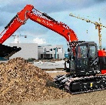
Bilder herunterladen:
U145 Arbeit auf der Baustelle

Folgen Sie uns auf:
 Webseite: https://www.kubota.com , https://www.kubota-eu.com
 LinkedIn: https://www.linkedin.com/company/kubota/, https://www.linkedin.com/company/kubota-in-europe/
 Facebook: https://www.facebook.com/KubotaEurope/
 Instagram: https://www.instagram.com/kubota_in_europe
 YouTube: https://www.youtube.com/@KUBOTAEurope

